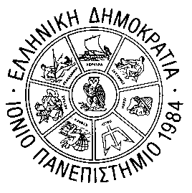

ΕΛΛΗΝΙΚΗ ΔΗΜΟΚΡΑΤΙΑ
ΙΟΝΙΟ ΠΑΝΕΠΙΣΤΗΜΙΟ
ΔΙΕΥΘΥΝΣΗ ΣΠΟΥΔΩΝ ΚΑΙ ΦΟΙΤΗΤΙΚΗΣ ΜΕΡΙΜΝΑΣ
ΤΜΗΜΑ ΦΟΙΤΗΤΙΚΗΣ ΜΕΡΙΜΝΑΣ Κέρκυρα, 14/12/2017

ΑΝΑΚΟΙΝΩΣΗ ΓΙΑ ΤΗΝ ΔΙΑΚΟΠΗ
ΣΤΕΓΑΣΗΣ ΚΑΙ ΣΙΤΙΣΗΣ ΚΑΤΑ ΤΗΝ ΠΕΡΙΟΔΟ ΤΩΝ ΔΙΑΚΟΠΩΝ ΤΩΝ ΧΡΙΣΤΟΥΓΕΝΝΩΝ

Ενημερώνουμε τους φοιτητές του Ιονίου Πανεπιστημίου, οι οποίοι στεγάζονται στα ξενοδοχεία και στην Φοιτητική Εστία ότι δικαιούνται να παραμείνουν σε αυτά μέχρι και την Παρασκευή 22/12/2017 (αναχώρηση το Σάββατο 23/12/2017 και ώρα 12.00), λόγω των διακοπών των Χριστουγέννων.
Η επιστροφή των φοιτητών δύναται να πραγματοποιηθεί από την Κυριακή 07/01/2018.
Υπενθυμίζουμε ότι οι φοιτητές υποχρεούνται να υπογράφουν και να αναγράφουν την ημερομηνία αναχώρησης και άφιξης τους.

Το φοιτητικό εστιατόριο θα παραμείνει κλειστό από το Σάββατο 23/12/2017 έως και το Σάββατο 06/01/2018.
Από το Τμήμα Φοιτητικής Μέριμνας

